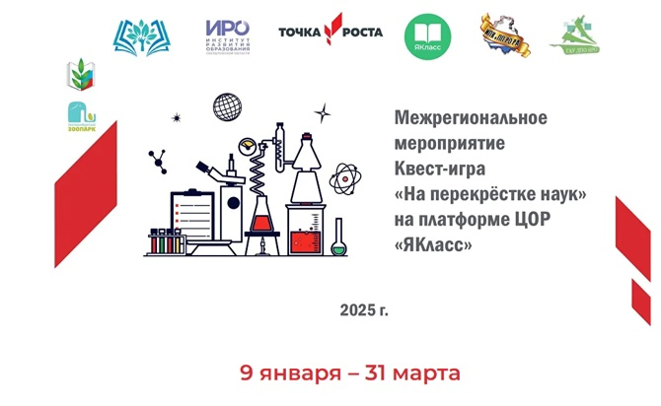

* 💥💥Межрегиональное мероприятие Квест-игра «На перекрестке наук» на платформе цифрового образовательного ресурса «ЯКласс»  
  Мероприятие проводится с целью формирования у участников конкурса интереса к углубленному изучению естественно-научных дисциплин посредством практической учебно-исследовательской деятельности с использованием оборудования центров «Точка роста» и образовательных организаций.
* Учащимся 8 классов предстояло пройти два испытания: викторину и практическое задание. Восемь школьников приступили к выполнению заданий. Знание физики, химии и биологии помогли успешно выступить в первом испытании, набрали от 40% до 70% баллов, но этого оказалось не достаточно для прохождения во второй тур.